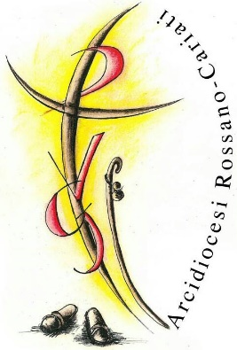
GIORNATA MONDIALE DEI GIOVANI DIOCESANA
20 Novembre 2022

PARROCCHIA SANTA MARIA AD NIVES (SCHIAVONEA)

“C’è Fretta nell’Aria”

Programma della Giornata
Ore 15:30 Accoglienza dei Giovani
Ore 16:00 Inizio del Concorso GMG 2022
Ore 18:30 Celebrazione Eucaristica presieduta dall’Arcivescovo e presentazione dei simboli della GMG 2023
Ore 19:30 Fiaccolata verso la spiaggia di Schiavonea
Ore 20:00 Conclusione

SCHEDA DI ISCRIZIONE
GRUPPO GIOVANI (indicare Parrocchia, Scuola o altro)
COMPONENTI
(Indicare Nome, Cognome, età, email, cell.)

EDUCATORE SCELTO PER LA GIURIA

MATERIALE NECESSARIO

